「兼久海浜公園リニューアル計画（案）」
に関するパブリックコメント（意見公募）の募集について

兼久海浜公園はこれまで、平成１６年度策定の「兼久海浜公園総合再生整備基本計画」に基づき、施設の整備・充実が進められてきました。しかし、基本計画から１０年以上経過しており利用者の公園施設に対するニーズや公園のあり方等の変化により、今後の公園施設のリニューアル整備に向け、町民等のニーズに対応できる整備方針や導入機能を再検討する必要があります。
嘉手納町では、このような現状を踏まえ、現地調査、問題・課題の整理、関係者ヒアリング等を実施し、基本計画案をとりまとめました。
ワークショップを３回実施し、住民のみなさんと一緒に
兼久海浜公園のリニューアルについて検討しました！！

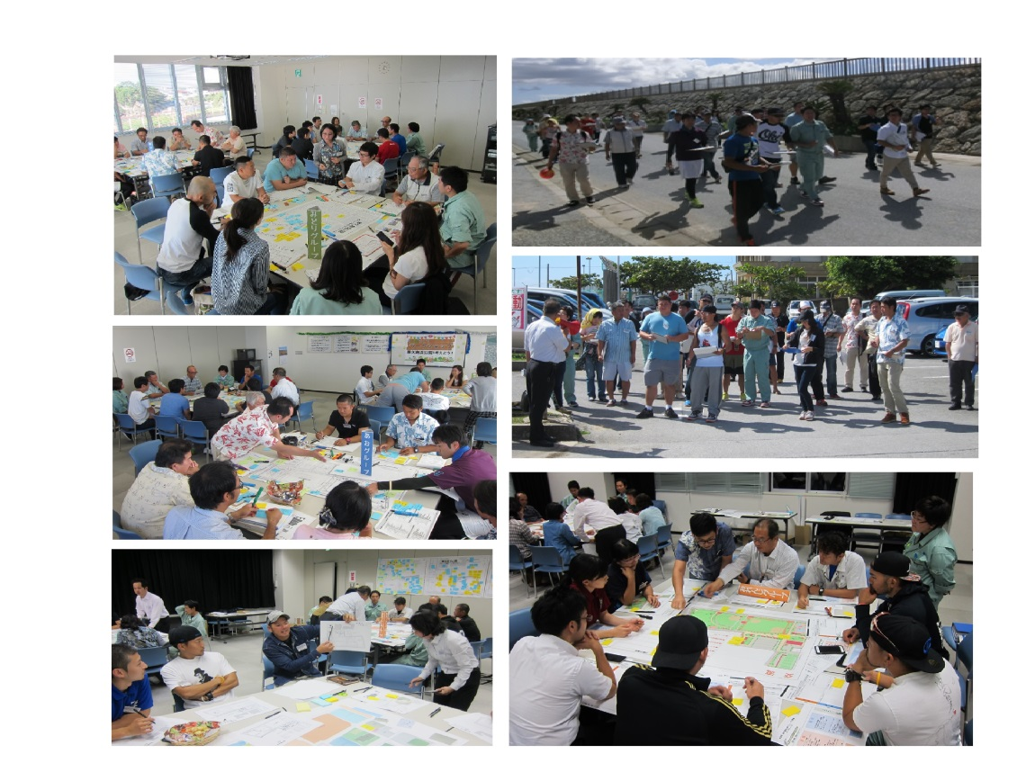
今回、町民の皆様のご意見をお聞きするために、以下の期間内にご意見を募集致します。
基本計画閲覧場所及び意見募集期間とその提出方法
【閲覧場所】嘉手納町役場、嘉手納町ホームページ及び各区コミュニティーセンター
【募集期間】平成28年2月10日（水）～平成28年2月23日（火）
【提出方法】①電子メール(toshiken@town.kadena.okinawa.jp)
②各区コミュニティーセンター
③嘉手納町役場 １階（案内向い）、都市建設課（3F）

－ 多くのご意見をお待ちしております！！ －

嘉手納町役場 都市建設課 都市計画係 担当：山城、町田
TEL：098-956-1111（内331、332） FAX：098-956-9508
Mail：toshiken@town.kadena.okinawa.jp
兼久海浜公園リニューアル基本計画(案)へのご意見
【ご 意 見】

※よろしければ、ご記入ください。
①お住まい  （〇を付けてください。） | 町内在住 町外在住
②お名前
③ご連絡先
（電話番号またはメールアドレス）

